INFORME DE FISCALIZACIÓN AMBIENTAL

INSPECCIÓN AMBIENTAL

PISCICULTURA LONCOTRARO

DFZ-2015-139-IX-RCA-IA

 | Nombre | Firma
Aprobado | EDUARDO RODRIGUEZ SEPULVEDA
Revisado | JUAN HARRIES MUÑOZ
Elaborado | DIEGO MALDONADO BRAVO

Tabla de Contenidos
1. RESUMEN. 3
2. IDENTIFICACIÓN DEL PROYECTO, ACTIVIDAD O FUENTE FISCALIZADA. 4
3. INSTRUMENTOS DE GESTIÓN AMBIENTAL QUE REGULAN A LA ACTIVIDAD FISCALIZADA. 7
4. ANTECEDENTES DE LA ACTIVIDAD DE FISCALIZACIÓN. 8
5. HECHOS CONSTATADOS. 11
6. CONCLUSIONES. 20
7. ANEXOS. 22

RESUMEN.

El presente documento da cuenta de la inspección ambiental realizada por la Servicio Nacional de Pesca y Acuicultura (SERNASPESCA) de la Región de La Araucanía por encomendación de la Superintendencia del Medio Ambiente (SMA) al proyecto “Piscicultura Loncotraro” de la comuna de Villarrica, que cuenta con dos Resoluciones de Calificación Ambiental (RCA), la N° 42/2005 de la Comisión Regional del Medio Ambiente (COREMA) de la Región de La Araucanía que aprueba la Declaración de Impacto Ambiental (DIA) Piscicultura Loncotraro y la RCA N° 82/2010 de la Comisión de Evaluación Ambiental (CEA) Región de La Araucanía que aprueba la DIA Sistema Ensilaje Piscicultura Loncotraro. La actividad de inspección ambiental fue desarrollada durante el día 21 de Abril del 2015, además se debe tener presente que este mismo centro acuícola fue fiscalizado durante el año 2013, cuyo expediente DFZ-2013-1328-IX-RCA-IA, fue derivado a la División de Sanción y Cumplimiento de la SMA, el que se encuentra en estudio por parte de esa División.

El proyecto consiste en una piscicultura dedicada al producción de ovas y alevines de especies de salmonídeos con una producción anual de 60 toneladas. La piscicultura cuenta dos sectores productivos independientes, con diferentes captaciones de aguas, sistema de tratamiento de Residuos Industriales Líquidos (RILes) y puntos de restitución de aguas, correspondientes a los Esteros Los Chilcos y Loncotraro, que son afluentes del Lago Villarrica, lago que se ubica a unos 300 m aproximadamente del centro acuícola. Lo anterior en base a los antecedentes presentados en el proceso de evaluación formalizado mediante la RCA N° 42/2005.

Las principales materias ambientales de fiscalización incluyeron: Afectación a la calidad de las aguas, Captación y restitución de las aguas, Manejo de mortalidades, Manejo de Residuos Industriales Líquidos, Manejo de Residuos Sólidos y Verificación de producción de biomasa.

Entre los principales hechos constatados como no conformidades se encuentran: (i) Monitoreo de la NCh 1.333/Of. 1978 de los Esteros Los Chilcos y Loncotraro para los años 2013 y 2014 se encuentra incompleto, además no se acredita la realización de este monitoreo de calidad de aguas para el año 2015. (ii) Las aguas captadas desde el Estero Los Chilcos, registran un caudal de 690l/s, lo cual supera lo establecido en la RCA N° 42/2005 que indica un caudal de 500 l/s. (iii) Producción del año 2014 de 370 toneladas de salmonídeos supera en seis veces las 60 toneladas estipuladas en la RCA N° 42/2005.

IDENTIFICACIÓN DEL PROYECTO, ACTIVIDAD O FUENTE FISCALIZADA.

Antecedentes Generales.

Identificación de la actividad, proyecto o fuente fiscalizada:
Piscicultura Loncotraro.
Región:  La Araucanía. | Ubicación de la actividad, proyecto o fuente fiscalizada:  Km 15, camino Villarrica-Pucón, Sector Loncotraro.
Provincia:
Cautín.
Comuna:
Villarrica.
Titular de la actividad, proyecto o fuente fiscalizada:  Germán Ribba Alvarez. | RUT o RUN:  3.189.619-3
Domicilio Titular:  Km 14, camino Villarrica-Pucón. | Correo electrónico:  pisciculturaloncotraro@aquagenchile.cl
Domicilio Titular:  Km 14, camino Villarrica-Pucón. | Teléfono:  9-91962177
Identificación del Representante Legal:  Germán Ribba Alvarez. | RUT o RUN:  3.189.619-3
Domicilio Representante Legal:  Km 14, camino Villarrica-Pucón. | Correo electrónico:  pisciculturaloncotraro@aquagenchile.cl
Teléfono:
9-91962177
Fase de la actividad, proyecto o fuente fiscalizada:
Operación.

Ubicación

Figura 1. Mapa de Ubicación Local (Fuente: NEPAssist SMA, 2015).

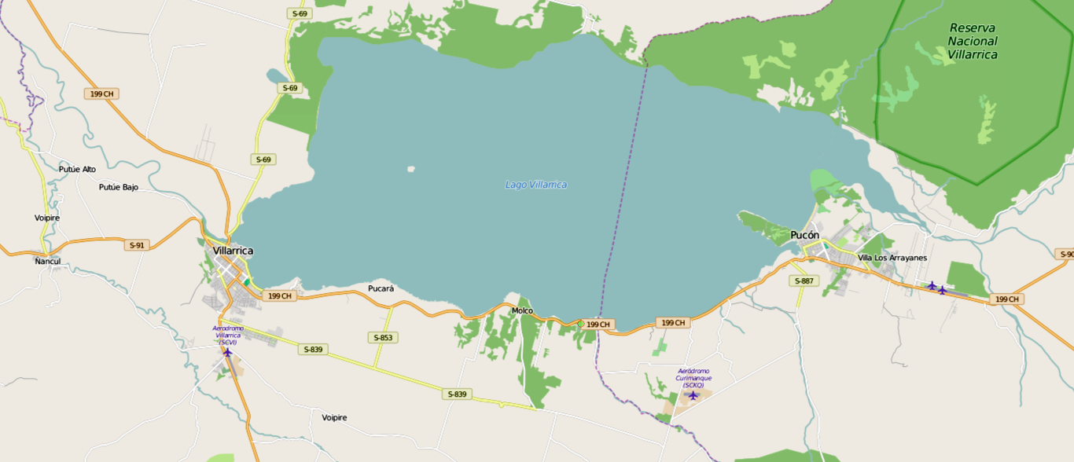
Piscicultura Loncotraro
Coordenadas UTM de Referencia
Datum: WGS84 | Huso:18S | UTM N: 5.645.247 m. | UTM E: 752.255 m.
Ruta de Acceso: Al proyecto se accede desde la Ruta 199 (Villarrica – Pucón), hasta el kilometro 15, en este punto se vira hacia la derecha unos 150 metros al interior y se accede a la Piscicultura Loncotraro. El sector Loncotraro se encuentra con señalética, que indica su ubicación y acceso.

Figura 2. Layout del Proyecto (Fuente: Elaboración propia, Google Earth 2013).

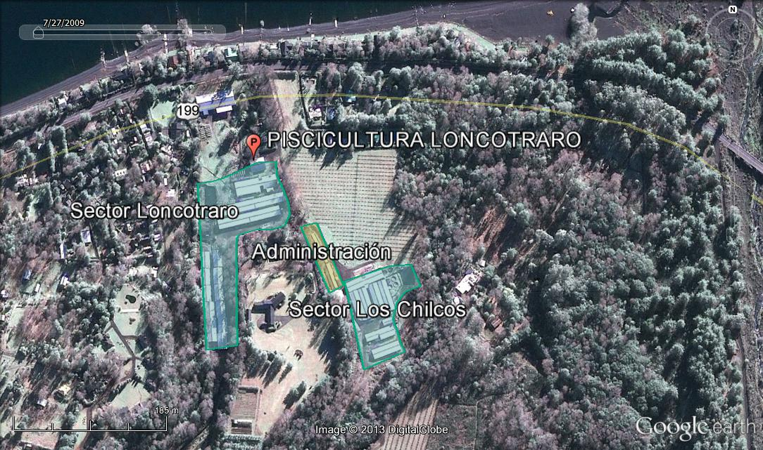

INSTRUMENTOS DE GESTIÓN AMBIENTAL QUE REGULAN A LA ACTIVIDAD FISCALIZADA.

Identificación de Instrumentos de Gestión Ambiental que Regulan actividad, proyecto o fuente fiscalizada.

ID | Tipo de Documento | N° | Fecha | Comisión / Institución | Descripción | Comentarios | Instrumento fiscalizado
1 | Norma de emisión | 90 | 2000 | MINSEGPRES | Norma de emisión para la regulación de contaminates asociados a la descarga de Riles a aguas marinas y superficiales. | --- | Sí.
2 | RCA | 42 | 2005 | COREMA Región de La Araucanía | DIA “Piscicultura Loncotraro”. | --- | Sí.
3 | RCA | 28 | 2010 | Comisión de Evaluación Ambiental Región de La Araucanía | DIA “Sistema de ensilaje Piscicultura Loncotraro”. | --- | Sí.

ANTECEDENTES DE LA ACTIVIDAD DE FISCALIZACIÓN.

Motivo de la Actividad de Fiscalización.

Motivo:  Programada. | Descripción del Motivo:  Según Resolución SMA N° 769/2014 que fija Programa y Subprogramas Sectoriales de Fiscalización Ambiental de Resoluciones de Calificación Ambiental para el año 2015.

Materia Específica Objeto de la Inspección Ambiental.

- Afectación a la calidad de las aguas.
- Captación y restitución de las aguas.
- Manejo de mortalidades.
- Manejo de RILes.
- Manejo de Residuos sólidos.
- Verificación de producción de biomasa.

Aspectos Relativos a la Ejecución de la Inspección Ambiental.

Inspección ambiental.

Fecha de realización:  21 de Abril del 2015. | Hora de inicio:  11:17 h |  | Hora de finalización:  16:30 h
Fiscalizador Encargado de la Actividad:  Pablo España Iriarte. |  |  | Órgano:  SERNAPESCA Región de La Araucanía.
Fiscalizadores Participantes:  Rodrigo Ulloa Martel. |  |  | Órgano(s):  SERNAPESCA Región de La Araucanía.
Existió oposición al ingreso: - No. |  | Existió auxilio de fuerza pública: - No.
Existió colaboración por parte de los fiscalizados: - Sí. |  | Existió trato respetuoso y deferente: - Sí.
Entrega de antecedentes solicitados: - Sí. |  | Entrega de acta: - Sí (Anexo 1).
Observaciones: Ninguna.

Esquema de Recorrido.

Figura 3. Ubicaciones de las estaciones recorridas durante la inspección (Fuente: Goorgle Earth, 2015).

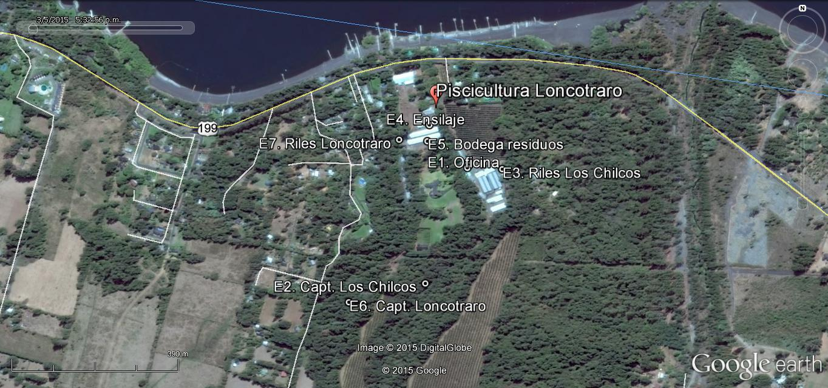

Detalle del Recorrido de la Inspección.

N° de Estación | Nombre del sector | Descripción Estación
1 | Oficina. | Lugar en donde se realiza la reunión informativa con el encargado de la Piscicultura Loncotraro, Sr. Luis Saavedra Vigella, Jefe de Centro de la empresa Aquagen Chile S.A. operadora de la piscicultura desde el 01 de Abril del 2015.
2 | Captación Los Chilcos. | Sector de bocatoma de Estero Los Chilcos.
3 | RILes Los Chilcos. | Sistema de tratamiento de RILes mediante rotafiltros. En este sector también se realiza la restitución de las aguas en el Estero Los Chilcos.
4 | Sistema de ensilaje. | Sector en donde se ubican los equipos para el tratamiento de mortalidades.
5 | Bodega de residuos. | Sector en donde se ubican los contenedores con los residuos domiciliarios.
6 | Capatación Loncotraro. | Sector en donde se realiza la captación de las aguas desde el Estero Loncotraro.
7 | RILes Loncotraro. | Sistema de tratamiento de RILes compuesto por un decantador y rotafiltros. Tambien, se incluye la restitución de las aguas tratadas en el Estero Loncotraro.

Aspectos relativos al Seguimiento Ambiental.

Documentos Revisados.

Nombre del informe(es) revisado (s) | Aspecto ambiental relevante | Código  SSA | Fecha de recepción documento | Periodo que reporta |  | Organismo encomendado | Organismo revisor | Estado de conformidad | N° de hecho constatado
 |  |  |  | Desde | Hasta
Monitoreo Según Parámetros de NCh 1.333 en estero Loncotraro y Los Chilcos - Piscicultura Loncotraro (Anexo 2). | Afectación a la calidad de las aguas. | 34914 | 25-10-15 | 01-05-14 | 31-05-14 | SMA | SMA | No conforme. | 5.1
Monitoreo Según Parámetros de NCh 1.333 en estero Loncotraro y Los Chilcos - Piscicultura Loncotraro (Anexo 3). | Afectación a la calidad de las aguas. | 34915 | 25-10-15 | 01-12-14 | 31-12-14 | SMA | SMA | No conforme. | 5.1

HECHOS CONSTATADOS.

Afectación a la calidad de las aguas.

Número de Hecho Constatado: 1. | Estación: 3 y 7.
Exigencia:
RCA N° 42/2005, Considerando 6:
“6. Que el titular ha asumido los siguientes compromisos ambientales voluntarios:
El titular se compromete a realizar un monitoreo según parámetros de la tabla NCh Nº 1.333”.
Adenda 1, RCA N° 42/2005, Pregunta y Respuesta N° 2:
“2.- Se solicita incorporar un monitorio del cuerpo receptor de acuerdo a la NCh 1.333.
R: Dicha normativa no es una norma de calidad ambiental , si no una norma de uso . Tampoco es una normativa ambiental aplicable , toda vez que es de referencia. No obstante y dado que el único uso aguas abajo de las descargas es de vida acuática, se monitoreará en forma voluntaria los parámetros de la tabla N°4 de la Nch . 1.333”.
Adenda 1, RCA N° 42/2005, Respuesta N° 4:
“No obstante, el titular adjunta un análisis de aquellos parámetros basales relevantes para la vida acuática en el punto de captación en archivo “ análisis agua”. Una vez aprobada la DIA el titular monitoreará la Norma Chilena 1.333 Tabla 4, antes de la captación y luego del punto de descarga, si así se lo solicita la autoridad competente”.

Documentos revisados:
- Informes de Seguimiento Ambiental, Código SSA 34914, Informes N°2700260 y 2700261/2014 ANAM (Anexo 2).
- Informes de Seguimiento Ambiental, Código SSA 34915, Informes N°3006904 y 3006905/2015 ANAM (Anexo 3).
- Informes N°2700260 y 2700261/2013 ANAM (Anexo 4).

Hecho(s) constatado(s) durante la fiscalización:
- Al momento de la inspección se constata la descarga del efluente tratado en el Estero Los Chilcos.
- Se observa que la línea de RILes del sector Loncotraro no se encuentra operando, por lo que no hay descarga del efluente en el Estero Loncotraro. Por esto último el Sr. Luis Saavedra (Jefe de Centro) informa que las instalaciones que se abastecen de aguas del Estero Loncotraro se encuentran en mantenimiento.

Examen de la información:
- El titular hace entrega de distintos informes de calidad de aguas elaborados por el laboratorio ANAM (Anexos 2, 3 y 4) los cuales son detallados en la tabla 1, estos informes corresponden a los resultados de las muestras de aguas tomadas en los cuerpos de agua receptores de los dos efluentes de la piscicultura, es decir para los Estero Los Chilcos y Loncotraro. Respecto a estos informes se comenta lo siguiente:
- Los informes contienen los resultados de 30 parámetros físicos químicos, sin embargo en la RCA N° 42/2005 se estableció que el monitoreo del cuerpo receptor se realizaría para los parámetros de la tabla N°4 (vida acuática) de la NCh 1.333, los cuales son 9, y que solo fueron incluidos el pH y temperatura en los informes presentados, por lo que quedaron fuera de análisis parámetros relevantes, tales como Oxígeno disuelto, alcalinidad, color, entre otros.

- Los informes presentados solo contienen los resultados de las muestras tomadas “aguas abajo” por lo que faltarían los resultados de las muestras “antes de la captación” para realizar una comparación entre los distintos puntos de muestreo y evaluar la afectación a la calidad de las aguas a causa de la piscicultura.
- En la tabla 1 del presente informe, se indica como observaciones el contraste de los resultados obtenidos en las distintas muestras con los límites establecidos en la NCh 1.333/Of.1978, sin embargo solo el pH puede ser analizado, ya que este parámetro fue medido y se encuentra regulado en la Tabla 4 de la norma de calidad para uso de vida acuática. De todas formas a modo de referencia se compararon los resultados obtenidos con la Tabla 2 de la norma que establece los requisitos del agua para uso de riego.
- Los resultados de las muestras del año 2013 (Anexo 4) indican que los Estero Los Chilcos y Loncotraro no cumplen con el requisito mínimo de pH para vida acuática, ya que se registraron valores de pH de 5,3 en Los Chilcos y 5,5 en Loncotraro, estando fuera del rango (6,5-8,3) señalado en la Tabla 4 de la NCh 1.333.
- En los informes N° 2144558 y 2700261 (Anexos 3 y 4) correspondientes al Estero Los Chilcos presentan valores de Sodio Porcentual mayores a los requisitos de la Tabla 2 de la NCh 1333 para uso de aguas en riego. Lo anterior solo a modo de referencia.

Tabla 1. Resumen de informes de calidad de agua.
N° de Informe | Fecha muestreo | Punto de muestreo | Observaciones.
2155554 | 19-03-2013 | Estero Loncotraro 60 m aguas abajo. | Valor de muestra de pH (5,3) bajo el límite de la Tabla 4 NCh 1.333 (6,5-8,3).
2144558 | 19-03-2013 | Estero Los Chilcos 60 m aguas abajo. | Valor de muestra de pH (5,5) bajo el límite de la Tabla 4 NCh 1.333 (6,5-8,3).  Valor medido de Sodio Porcentual (46%) supera el valor establecido para uso de riego (35%), Tabla 2 de la NCh 1.333.
2700260 | 20-05-2014 | Estero Loncotraro 60 m aguas abajo. | Resultados conformes a las Tablas 2 y 4 de la NCh 1.333.
2700261 | 20-05-2014 | Estero Los Chilcos 60 m aguas abajo. | Valor de sodio porcentual (37%) mayor a lo señalado en la NCh 1.333.
3006904 | 26-12-2014 | Estero Loncotraro 60 m aguas abajo. | Resultados conformes a las Tablas 2 y 4 de la NCh 1.333.
3006905 | 26-12-2014 | Estero Los Chilcos 60 m aguas abajo. | Resultados conformes a las Tablas 2 y 4 de la NCh 1.333.

- El titular no acredita la realización del monitoreo de la Tabla 4 de la NCh 1.333 para los Esteros Los Chilcos y Loncotraro durante el año 2015.

Captación y restitución de las aguas.

Número de Hecho Constatado: 2. | Estación: 2 y 6.
Exigencia:
RCA N° 42/2005, Considerando 3:
“Afluentes del proceso
La piscicultura se abastece de dos esteros ( Los Chilcos y Loncotraro) en ambos casos se cuenta con los respectivos derechos de agua otorgados por la DGA.
El caudal usado para el proceso es de 1.200 l/s ( 4.320 m3/h), de los cuales Los Chilcos aporta 500 l/s y el Loncotraro 700 l/s.
Cada afluente tiene su propia captación y restitución. En ambos casos se contaba con piscinas de decantación, sin embargo, en la actualidad estas lagunas están siendo reemplazadas por filtros rotatorios cuya eficiencia es mayor, como se verá más adelante. Estos sistemas de filtros están ya construidos.
Para el caso del estero Los Chilcos, se aprovecha un brazo natural de este y en el caso del Estero Loncotraro existe una bocatoma. En ambos casos las aguas se conducen por sistemas de canales y tubos hasta las instalaciones”. […]
“En el proceso existen barreras (rejas de diferente tamaño) para evitar el egreso de especies de cultivo y el ingreso de especies externas al proceso.
Para mejorar la calidad del agua de los esteros, antes de su ingreso al proceso de somete a rayos UV para desinfección y filtro”.

Hecho(s) constatado(s) durante la fiscalización:
- Se inspecciona el sistema de captación de aguas desde el Estero Los Chilcos, se observa que a través de un canal de concreto se captan las aguas desde un brazo del estero. En esta captación no se observan rejillas para evitar el ingreso de peces nativos hacia la piscicultura. El caudal del afluente al momento de la inspección registraba un valor de 690 l/s (equivalente a 2.487 m³/h), siendo superior en un 38% al caudal establecido en la RCA N° 42/2005 para el estero Los Chilcos.
- Se observa el sector en donde se restituyen las aguas en el Estero Los Chilcos, al momento de la inspección se descarga un caudal de 254 l/s según se registra en el caudalímetro.
- Al momento de la inspección se verificó que no existe captación, ni restitución de aguas desde y hacia el Estero Loncotraro.

Registros
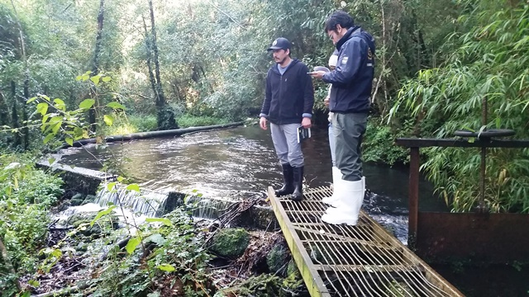  Afluente hacia piscicultura. |  | 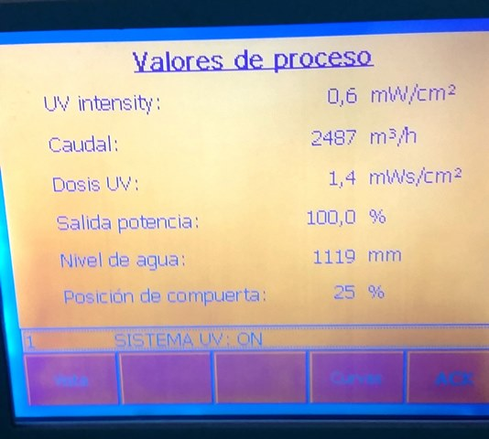
Fotografía 1. | Fecha: 21-04-2015. | Fotografía 2. | Fecha: 21-04-2015.
Descripción Medio de Prueba: Fotografía de la captación de aguas desde el Estero Los Chilcos. |  | Descripción Medio de Prueba: Pantalla del caudalímetro al momento de la inspección que registra un valor de 2.487 m³/h, equivalente a 690 l/s. También se indica el funcionamiento del sistema de rayos UV.

Manejo de mortalidades.

Número de Hecho Constatado: 3. | Estación: 4.
Exigencia:
RCA N° 28/2010, Considerando 4.1.2:
“El sistema de ensilaje se ubicará en el mismo lugar donde se encuentra actualmente el acopio de mortalidad de la piscicultura, ya que este sector se encuentra habilitado para este tipo de actividad, por lo tanto no será necesario intervenir un nuevo lugar dentro del terreno. El sistema esta compuesto básicamente por:
Componente | Características Técnicas
Estanque Triturador | Capacidad | 700 litros
Estanque Triturador | Material | Acero inoxidable 316-L
Estanque Triturador | Dimensiones | 1 m alto x 0,95 m de diámetro
Dosificador de Ácido | Material | Polipropileno
Dosificador de Ácido | Caudal | 35 l/min
Dosificador de Ácido | Capacidad Vaso | 1 litro
Dosificador de Ácido | Rendimiento | 20 l cada 70 vueltas
Estanque de Almacenamiento | Dimensiones | 2,4 m alto x 2,5 m diámetro
Estanque de Almacenamiento | Capacidad | 10 m³
Estanque de Almacenamiento | Material | Polietileno
Estanque de Almacenamiento | Espesor | 10 mm
Estanque de Almacenamiento | Peso | 1.000 kg
Nota: [Extracto de Tabla, SMA 2015].
El sistema de ensilaje se ubicará al interior del contenedor de ensilaje, el cual será instalado sobre una losa de hormigón de 19 m² de superficie (8 m de largo x 2,4 m de ancho).
La losa de hormigón sobresale en 2 m previo al ingreso del container y cuenta con un pretil de contención”.
RCA N° 28/2010, Considerando 4.1.3.1:
“f) Control de pH
De acuerdo a lo que se menciona en puntos previos, para neutralizar virus y bacterias, y mantener en un estado de conservación del producto, se requiere la incorporación de ácido fórmico para disminuir el pH a niveles menores a 4, el que se debe mantener durante la permanencia del producto en el estanque de almacenamiento y durante su transporte hasta la planta reductora (proceso secundario). Como una forma de asegurar que el pH se mantiene en los niveles requeridos, se establecerá su control (medición) y registro diario”.
“g) Frecuencia y retiro del ensilaje desde el estanque de almacenamiento
El ensilado se retirará mediante un sistema de bombeo hermético de tal forma de evitar derrames del producto y eliminación de olores molestos. La frecuencia de retiro será, como mínimo, una vez al mes, de tal forma de garantizar una óptima calidad de silo para entregar a la planta reductora.
El despacho contará con la documentación acompañante necesaria, tal como:
- Guía de despacho visada por SERNAPESCA.
- Comprobante de litros transferidos”.
Adenda N° 1, RCA N° 28/2010, Respuesta N° 3:
“R: Si se considera que la capacidad del estanque de almacenamiento es de 10 toneladas de silo y que la máxima mortalidad generada por la piscicultura en el año se producirá en el mes de mayo (por desove de reproductores), y estimándose este máximo en alrededor de 12 toneladas, la frecuencia de retiro será de 1 vez por mes como mínimo.
Pese a que la capacidad del estanque de almacenamiento es de 10 toneladas de producto, en los meses de baja mortalidad se mantendrá esta frecuencia mínima, con el objeto de garantizar una óptima calidad de silo para entregar a la planta reductora”.
RCA N° 28/2010, Considerando 4.1.3.3:
“Terminada la molienda, se procederá a medir el pH de la mezcla y se trasladará al estanque de acopio, siempre y cuando la mezcla cumpla con un pH < 4. En el estanque de almacenamiento y cuando sea necesario, se recirculará la mezcla para mantener los valores de pH inferior a 4 y para evitar la decantación y estratificación del ensilado dentro de dicho estanque”.
Documentos revisados:
- Registro de retiro de mortalidades, Guías de despacho N° 174405 y 174406 Trusal S.A. (Anexo 5).
Hecho(s) constatado(s) durante la fiscalización:
- Se inspecciona el sistema de ensilaje de la piscicultura Loncotraro, el cual se encuentra operativo y sin existencia de olores molestos. Al interior de la bodega de ensilaje se observa el estanque triturador de 700 l, un estanque de acopio de 10 m³ y el sistema de inyección de acido formico.
- Se realiza la medición de pH en el contenido del estanque triturador resultando un pH de 3,46.
- Se verifica la existencia de los registros de extracción diaria de mortalidad, mediciones de pH, de limpieza y desinfección del sistema de ensilaje.
Examen de la información:
- El titular hace entregada de las Guías de Despacho N° 174405 y 1744406 (Anexo 5) de fecha 21 de Enero del 2015 de Trusal S.A. (Rut: 96.566.740-7, empresa encargada del centro acuícola hasta el día 31 de Marzo del 2015, hasta que comenzó a operar Aquagen Chile S.A.). En estas guías se detalla que fueron retirados y enviados hacia la Pesquera Pacific Star S.A. una cantidad de 2.971 kg de mortalidades provenientes de la Piscicultura Loncotraro. Sin embargo, este fue el único registro presentado en respuesta a la solicitud de los fiscalizadores de presentar los registros de los últimos 4 meses del año 2015, por lo que el titular no acreditó con documentación que las mortalidades de las piscicultura Loncotraro se realiza con una frecuencia mensual, tal como quedó establecido en la RCA N° 28/2010.

Registros
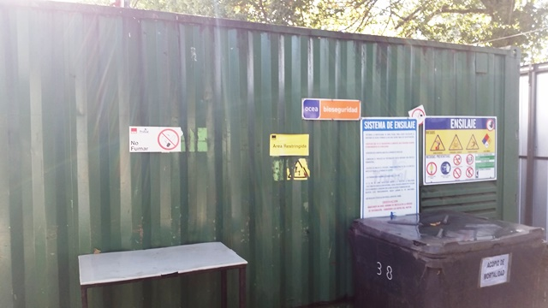 |  | 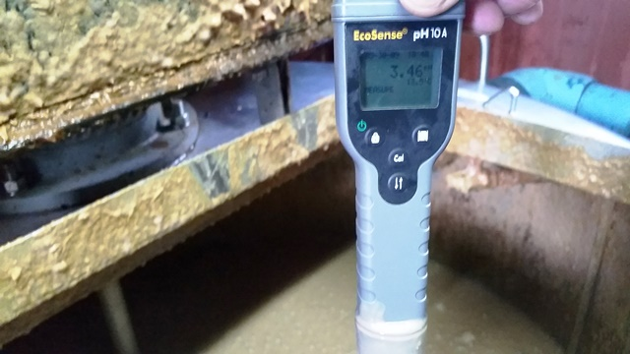
Fotografía 3. | Fecha: 21-04-2015. | Fotografía 4. | Fecha: 21-04-2015.
Descripción Medio de Prueba: Se muestra el exterior de la bodega de ensilaje en donde se ubican los equipos para el tratamiento de las mortalidades. |  | Descripción Medio de Prueba: Se puede apreciar el resultado de la medición de pH desde el interior del estanque triturador de mortalidades.

Manejo de RILes.

Número de Hecho Constatado: 4. | Estación: 3 y 7.
Exigencia:
RCA N° 42/2005, Considerando 3:
“Tratamiento de efluentes
El sistema de tratamiento de los efluentes está en construcción y obedece a un cambio del sistema de piscinas de decantación a filtros rotatorios (dos de 700 l/s cada uno) y entrará en funciones a partir de octubre. El sistema da cumplimiento al D.S N°90 de la SEGPRES que para el presente caso es aplicable al quinto año de su entrada en vigencia ( fuente existente). Dado que la norma entró en vigencia el día 7 de septiembre ( luego de dictado manual de procedimientos) de 2001, la piscicultura tiene plazo hasta el día 7 de septiembre de 2006 para su cumplimiento.
Las tres piscinas de decantacción existentes, no serán eliminadas ante lo cual no se considera plan de cierre y abandono, dado que una deguirá en operaciones previo paso por el filtro rotatorio. Las otras dos quedarán como alternativa de tratamiento, cuendo se deba repara o mantener el filtro rotatorio.
Cada efluente será tratado mediante un filtro rotatorio de acero inoxidable con poros de 90 micras con una capacidad para tratar 700 l/s y una superficie de filtración de 14.4 m2, lo que le da una eficiencia de un 95%. La rotación del filtro se realizará a través de 2 motores eléctricos. […]
Para el caso del sistema de tratamiento de la descarga al Estero Loncotraro, se mantendrá la piscina de decantación ( no así las piscinas del estero Los Chilcos que serán eliminadas). Luego de este proceso, el agua tratada pasará a la antigua piscina de decantación y desde allí será descargada al estero.
Plan de Monitoreo
El plan de monitoreo de los efluentes contempla los parámetros; Aceites y Grasas, Coliformes fecales, DBO5, Fósforo, Nitrógeno Total Kjeldahl, pH, Sólidos Suspendidos Totales, Sulfatos y Temperatura, en la frecuencia, forma y procedimientos que establece el DS 90/2000 Minsegpres. Cada tres meses se entregará un informe a la CONAMA”.
Documentos revisados:
- Registros de autocontroles de efluentes meses de Marzo y Abril del 2015 (Anexo 6).
Hecho(s) constatado(s) durante la fiscalización:
- En sector de producción Los Chilcos, se observan dos rotafiltros de 700 l/s cada uno. Uno de estos se encuentran en operación y un segundo en mantención. El efluente tratado por rotafiltros descarga en una piscina decantadora de forma previa a su descarga en el estero Los Chilcos. En este sector no se perciben malos olores tanto en el sistema de tratamiento de RILes como en el cuerpo recepctor.
- En el sector Loncotraro, se verifica que los rotafiltros no se encuentran en operación, ya que no hay flujo de agua y/o RILes. Piscina de decantación del sector Loncotraro se encuentra con agua y a espera del retiro de lodos.
Examen de la información:
- El titular hizo entrega de los registros de las tomas de muestras de autocontrol de los efluentes de los sectores Los Chilcos y Loncotraro (Anexo 6) para los meses de Marzo y Abril del 2015. Estos registros dan cuenta del procedimiento de tomas de muestras compuestas, horarios de las muestras, registros de mediciones de pH y temperatura, entre otros antecedentes.
- Respecto a los resultados de los análisis de los efluentes de la piscicultura se puede señalar que su fiscalización está siendo realizada en bajo el Sistema de Seguimiento Ambiental de la SMA y sus resultados se encuentran disponibles en el Sistema Nacional de Fiscalización Ambiental (http://snifa.sma.gob.cl). A la fecha del presente informe la Piscicultura Loncotraro del titular Sr. Germán Ribba Álvarez, cuenta con 21 informes de norma de emisión asociados a esta instalación de los cuales su totalidad no presenta inconformidades al D.S. N° 90/2000 MINSEGPRES- Norma de Emisión para la Regulación de Contaminantes Asociados a las Descargas de Residuos Líquidos a Aguas Marinas y Continentales Superficiales-. Estos informes de norma de emisión contienen los resultados de los análisis del efluente de los años 2013 (no incluye el mes de Diciembre) y 2014 (no incluyen los meses de Abril y Noviembre).

Manejo de Residuos sólidos.

Número de Hecho Constatado: 5. | Estación: 5.
Exigencia:
RCA N° 42/2005, Considerando 3:
“Sólidos
Los residuos sólidos domésticos que se producen en la actualidad, son recogidos por el servicio de aseo municipal de Villarrica”.

RCA N° 42/2005, Considerando 3:
“Los sólidos retenidos son eliminados del filtro mediante la inyección de agua a presión. Los sólidos acuosos son depositados en un estanque de concreto de 9 m3. El sobrenadante por gravedad vuelve al proceso pasando al filtro rotatorio.
Los lodos serán retirados una vez a la semana por un camión con estanque y esparcidos como purines en parte del fundo de propiedad del proponente contiguo a la piscicultura ( 40 hectáreas de praderas y plantaciones), teniendo la precaución no aplicar estos lodos a menos de 25 metros de esteros o cursos de agua existentes. Se debe señalar que este predio no tiene uso agrícola ni ganadero en la actualidad y no hay casas a más de 300 m., de distancia.
De acuerdo a la experiencia de otras pisciculturas que usan filtro rotatorio ( Ej. Piscicultura Río Blanco- Región de Los Lagos) la producción de lodos alcanzará a 270 kg/día con un 95% de humedad. Es decir se producirán 98.5 toneladas de lodos anuales, aproximadamente.
Se estima que de acuerdo a la calidad de los lodos, es posible utilizar entre 800 a 900 kg., por hectárea.
Previo al inicio de disposición de los lodos en las 40 hectáreas, se hará un análisis físico-químico y bacteriológico.
En Adenda Nº 2 se ha entregado el Plan de Manejo de Lodos”.

Documentos revisados:
- Registro de retiro de lodos 2015, Guía de Despacho N° 171249 de Trusal S.A. (Anexo 7).
Hecho(s) constatado(s) durante la fiscalización:
- Los residuos domiciliarios generadores por la piscicultura son retirados por el servicio de la municipalidad de Villarrica.
- Se verifica la operación de una cámara de lodos en donde se acumulan los residuos sólidos retenidos desde los rotafiltros de la línea de producción del Estero Los Chilcos. Desde esta cámara realiza el retiro de los lodos.
- Se constata que no se realiza la aplicación de lodos con purines en el fundo contiguo.
- Cámara de acumulación de lodos del sistema de RILes Loncotraro se encuentra aproximadamente en un 90% de su capacidad. En este sector se perciben malos olores.

Examen de la información:
- El titular presenta como antecedentes del retiro de lodos la Guía de Despacho N° 171249 del 09 de Enero del 2015 de Trusal S.A. (Anexo 7), en la cual se describe el retiro de 30 m³ de lodos desde la piscicultura, los cuales son enviados hacia la Planta Riles Sur de la comuna de Paillaco perteneciente a la empresa Residuos Industriales del Sur Ltda., Rut: 76.671.390-4.

Verificación de producción de biomasa.

Número de Hecho Constatado: 6. | Estación: - .
Exigencia:
RCA N° 42/2005, Considerando 3:
“Datos de producción
La piscicultura tiene dos ciclos de producción de 6 meses cada uno con un total anual de 60 toneladas. El proceso comienza con el crecimiento y/o fertilización de las ovas y termina con la venta de alevines a terceros. El CIIU de la actividad es 13041 con giro Reproducción de Peces y Moluscos”.
Adenda N° 1, RCA N° 42/2005, Pregunta y Respuesta N° 7:
“7.- Deberá aclarar el monto de producción máxima. En la DIA señala una producción bianual de 60 toneladas, mientras que en el proyecto técnico indica 168,7 toneladas.
R: Para todos los efectos legales se debe considerar la producción indicada en el proyecto técnico”.

Documentos revisados:
- Carta del titular de fecha 15 de Mayo del 2015 (Anexo 8).
Hecho(s) constatado(s) durante la fiscalización:
- Durante la inspección ambiental del 21 de Abril del 2015, se solicitó al titular presentar el estatus productivo del día, el cual se detalla en la siguiente tabla 2:

Tabla 2. Biomasa existente el día 21 de Abril del 2015 en Piscicultura Loncotraro.
Especie | Etapa | N° total | Peso promedio (gr) | Biomasa (kg)
S. salar | Reproductor | 14.995 | 765 | 11.471,2
S. salar | Ovas | 34.265 | 0,15 | 5,1
O. mykiss | Reproductor | 9.262 | 990 | 18.338
Total kilogramos |  |  |  | 29.814,3

Examen de la información:
- El titular mediante una carta (Anexo 8) informa sobre la producción en kilogramos de la Piscicultura Loncotraro, la cual está compuesta por dos sectores productivos independientes (Los Chilcos y Loncotraro) lo siguiente:

Tabla 3. Producción informada de la Piscicultura Loncotraro.
Periodo | Sector Los Chilcos | Sector Loncotraro | Total Piscicultura
Año 2014 | 152.015 | 218.888 | 370.903
Enero – Marzo del 2015 | 50.009 | 12.514 | 62.523
- De acuerdo a los datos de producción entregados por el mismo titular, para el año 2014 se alcanzó una producción de más de 370 toneladas de especies salmonídeas, lo que supera en más de seis veces lo establecido en la RCA N° 42/2005 (60 toneladas anuales), incluso esta cifra es superada en los tres primeros meses del presente año.

CONCLUSIONES.

La actividad de fiscalización ambiental realizada, consideró la verificación de las exigencias asociadas a las RCA N° 42/2005, RCA N° 28/2010 y el D.S. N° 90/2000 MINSEGPRES. Del total de exigencias verificadas, se identificaron las siguientes no conformidades:

N° Hecho Consta-tado | Materia Objeto de Fiscalización | Exigencia Asociada | Descripción de la No Conformidad
1 | Afectación a la calidad de las aguas. | RCA N° 42/2005, Considerando 3:  6. Que el titular ha asumido los siguientes compromisos ambientales voluntarios:  “El titular se compromete a realizar un monitoreo según parámetros de la tabla NCh Nº 1.333”.  Adenda 1, Respuesta N° 4:  “[…]Una vez aprobada la DIA el titular monitoreará la Norma Chilena 1.333 Tabla 4, antes de la captación y luego del punto de descarga, si así se lo solicita la autoridad competente”. | De acuerdo a los informes de calidad de agua de los años 2013 y 2014 presentados por el titular, no se ha realizando el análisis de los parámetros de la tabla 4 de la NCh 1.333 (salvo pH y Temperatura), además, los informes solo contienen los resultados de los muestreos aguas abajo de la descarga, faltando los resultados de las muestas aguas arriba de las capataciones de los estero Loncotraro y Los Chilcos. Los informes del año 2013, registran valores de pH por debajo del rango de la tabla 4 de la NCh 1.333.  El titular no acredita la realización del monitoreo del año 2015.
2 | Captación y restitución de las aguas. | RCA N° 42/2005, Considerando 3:  “Afluentes del proceso  La piscicultura se abastece de dos esteros ( Los Chilcos y Loncotraro) en ambos casos se cuenta con los respectivos derechos de agua otorgados por la DGA.  El caudal usado para el proceso es de 1.200 l/s ( 4.320 m3/h), de los cuales Los Chilcos aporta 500 l/s y el Loncotraro 700 l/s.  Cada afluente tiene su propia captación y restitución. En ambos casos se contaba con piscinas de decantación, sin embargo, en la actualidad estas lagunas están siendo reemplazadas por filtros rotatorios cuya eficiencia es mayor, como se verá más adelante. Estos sistemas de filtros están ya construidos.  Para el caso del estero Los Chilcos, se aprovecha un brazo natural de este y en el caso del Estero Loncotraro existe una bocatoma. En ambos casos las aguas se conducen por sistemas de canales y tubos hasta las instalaciones”. […]  “En el proceso existen barreras (rejas de diferente tamaño) para evitar el egreso de especies de cultivo y el ingreso de especies externas al proceso.  Para mejorar la calidad del agua de los esteros, antes de su ingreso al proceso de somete a rayos UV para desinfección y filtro”. | Se constató mayor captación de agua que la autorizada en la RCA.  El caudalímetro del afluente del Estero Los Chilcos registraba un caudal de 690 l/s, siendo superior al límite establecido en la RCA N° 42/2005 que correspondía a 500 l/s.  Además esta captación de aguas no contaba con rejas para evitar el paso de peces hacia la piscicultura.
6 | Verificación de producción de biomasa. | RCA N° 42/2005, Considerando 3:  “Datos de producción  La piscicultura tiene dos ciclos de producción de 6 meses cada uno con un total anual de 60 toneladas. El proceso comienza con el crecimiento y/o fertilización de las ovas y termina con la venta de alevines a terceros. El CIIU de la actividad es 13041 con giro Reproducción de Peces y Moluscos”. | Según la información proporcionada por el titular para el año 2014 la producción de la Piscicultura Loncotraro superó las 370 toneladas de salmonídeos, lo que supera en seis veces la producción establecida en la RCA N° 42/2005. Incluso en el periodo de Enero y Marzo del 2015, se alcanzó una producción de 62 toneladas.

ANEXOS.

N° Anexo | Nombre Anexo
1 | Acta de inspección ambiental del 21 de Abril del 2015 de la Superintendencia del Medio Ambiente.
2 | Informes de Seguimiento Ambiental, Código 34914, Informes N°2700260 y 2700261/2014 ANAM.
3 | Informes de Seguimiento Ambiental, Código 34915, Informes N°3006904 y 3006905/2015 ANAM.
4 | Informes N°2700260 y 2700261/2013 ANAM.
5 | Registro de retiro de mortalidades 2015.
6 | Registros de autocontroles de efluentes meses de Marzo y Abril del 2015
7 | Registro de retiro de lodos 2015
8 | Carta del titular de fecha 15 de Mayo del 2015
9 | Documentación solicitada y entregada por el titular.

ANEXO 9. Documentación solicitada y entregada.

N° | Documento solicitado | Plazo de entrega | Fecha entrega | Observaciones
9.1. | Producción de biomasa anual del 2014. | - | 15.05.2015 | Incluido en el punto 5.6 del presente informe
9.2. | Producción de biomasa periodo Enero a Marzo del 2015. | - | 15.05.2015 | Incluido en el punto 5.6 del presente informe
9.3 | Layout del centro de cultivo, Piscicultura Loncotraro. | - | 15.05.2015 | -

